Unit 3 Lesson 17: Día 3 de centros

WU Conversación numérica: Restémosle a un múltiplo de 10 (Warm up)

Student Task Statement
Encuentra mentalmente el valor de cada expresión.
- $60−10$
- $60−11$
- $60−21$
- $70−32$

1 Conozcamos “Haz diagramas de puntos: Pulgadas y centímetros”

Student Task Statement

2 Centros: Momento de escoger

Student Task Statement
Escoge un centro.
Estima y mide
Acertijos numéricos
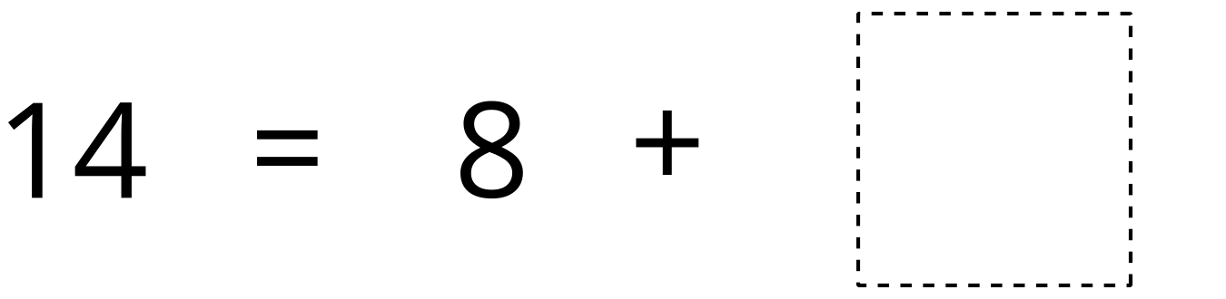
Medidas objetivo
© CC BY 2021 Illustrative Mathematics®

